Мастер-класс для педагогов

Тема: Технология «детская журналистика» как средство социально-коммуникативного развития детей дошкольного возраста.

Цель: Ознакомление педагогов с технологией «детская журналистика» как средством социально-коммуникативного развития ребенка дошкольного возраста.

Ход:

1 слайд. Здравствуйте, уважаемые коллеги! Я воспитатель, Алешкина Светлана Владимировна, работаю в Муниципальном дошкольном образовательном учреждении «Центр развития ребенка «Дубравушка» - детский сад №31» города Железногорска. Стаж моей деятельности - 17 лет.

В условиях реализации в образовательной деятельности ФГОС ДО особое значение занимает выбор эффективных технологий.
2 слайд. Сегодня я хочу познакомить вас с технологией «детская журналистика» как средством социально-коммуникативного развития детей дошкольного возраста.
Предложили эту технологию кандидаты педагогических наук С.М. Жарков и А.Ю. Дейкина, а так же доктор педагогических наук, профессор А.Н. Орлов.
Опыт моей деятельности представлен на Всероссийской научно-практической конференции в Орле.

3 слайд.
Цель: формирование творческой, культурной, социально-активной личности, ориентированной на развитие интеллектуальной и социальной компетентности воспитанников в процессе речевой, игровой и продуктивной деятельности.

Технология содержит два основных блока: познавательный и деятельностный.

4 слайд. Познавательный блок предполагает работу по трем направлениям:
1 направление - знакомство детей с детскими журналами, газетами, телепередачами, их содержанием.
2 направление работы – знакомство с жанрами и некоторыми понятиями. Дети знакомятся с такими понятиями, как газета, журнал, альманах, телепередача. Также знакомятся с жанрами: интервью, статья, заметка, репортаж.
В ходе обсуждения с детьми мы даем простые определения этим понятиям.
3 направление – создание условий. После обсуждения детьми особенностей профессии журналиста в группе создается «центр журналистики» или «телестудия». Мы знакомимся с атрибутикой, символикой журналистики, и вместе с детьми и родителями создаем их своими руками.

5 слайд. «Деятельностный блок» предполагает совместную работу по взаимодействию педагога с детьми, реализуемую через проектную деятельность, непосредственно образовательную деятельность, развлечения и результат деятельности. Я приглашаю выйти ко мне 4-х педагогов. Прошу пройти вас в телестудию «Дубравушка». Наденьте красные кепки, это будет опознавательная символика нашей телестудии.

- Садитесь, пожалуйста.

САДЯТСЯ ВСЕ ВМЕСТЕ

6 слайд. Коллеги, я предлагаю вам рассмотреть алгоритм выпуска журналистского продукта. Это

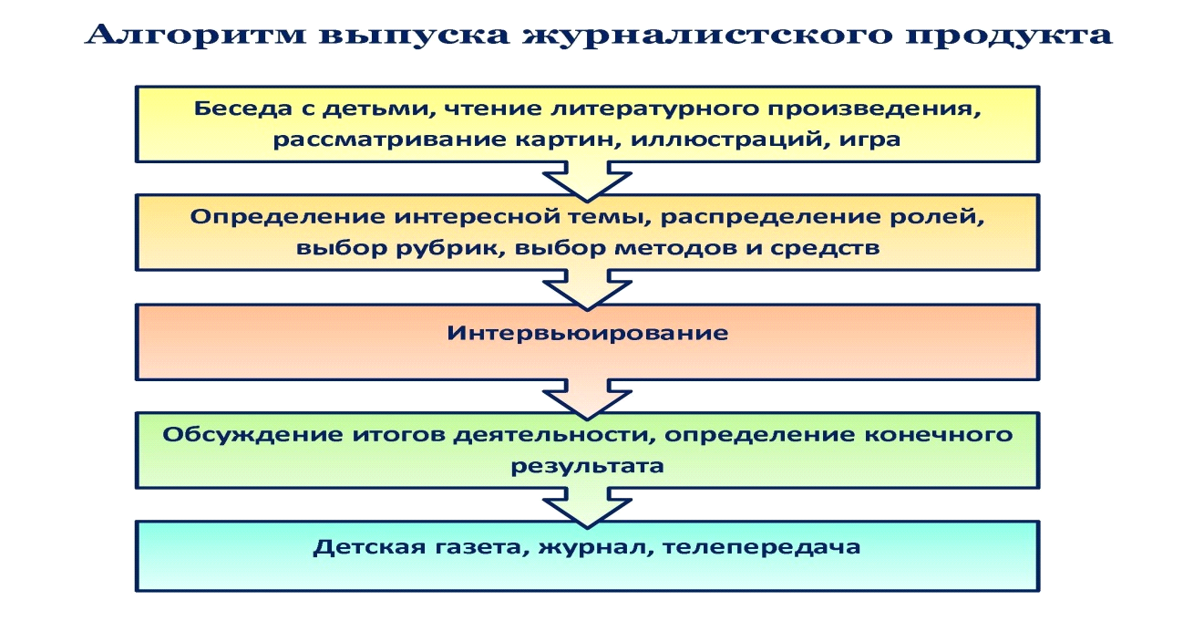

- На последнем этапе мы выпускаем «продукт»: детскую газету, журнал, телепередачу.

Сегодня мы с вами будем создавать телепередачу. А какая тема у нас будет, мы узнаем с помощью Волшебной шкатулки.
Я попрошу вас, выберите тему (участник достает листок с темой).
Итак, тема нашего выпуска «Конкурс «Воспитатель года».
В работе с детьми мы заранее обсуждаем темы, зарисовываем их схематично, выбираем наиболее актуальную тему.

Нам надо выбрать шеф - редактора, он поможет найти достоинства и недостатки нашей работы. Сегодня я предлагаю свою кандидатуру, вы согласны?
- Хорошо! На правах редактора, теперь распределим роли с помощью Ромашки, чтобы никому не было обидно. Также выбор можно делать по желанию, по считалке, голосованием или другим удобным способом.
(лепестки: оператор, оператор, журналист, журналист, диктор, диктор)

Наденьте бейджики согласно вашей роли. И давайте познакомимся поближе: дикторами у нас будут (имена), журналистами-корреспондентами будут (имена).

- Давайте побеседуем с вами.
- Журналист, а чем он занимается? (Журналисты занимаются поиском наиболее значимых и важных событий, которые происходят в мире, освещает их)
- Что должен уметь журналист? (Он должен много знать, хорошо говорить, правильно задавать вопросы, быть вежливым и тактичным)
- Правильно! Галя и Вера подготовят вопросы и грамотно и корректно возьмут интервью у участников конкурса.

Кто такие дикторы? (телеведущие)
- Чем они занимаются? (грамотно, четко, выразительно читают текст, передаваемый в эфир). Значит, дикторы должны обобщить информацию, представленную журналистами, и озвучить ее в эфире.

- Какова роль операторов? (снимает репортаж, монтирует видеосюжет)
В роли операторов у нас выступают воспитатели или родители, сегодня мы поработаем без них.
- Вам понятны ваши обязанности? Хорошо.

7 слайд. Перейдем к содержанию телепередачи! Определим рубрики.
Обратимся к модели - у нас это рубрики: интервью с главным героем, новость дня, литературная страничка, полезные советы, наши достижения, игралочка, репортаж с места событий, рассуждалки (на мольберте выставлены модели рубрик).
Мы обсуждаем с детьми все рубрики, а после обсуждения дети фишками голосуют за понравившиеся рубрики. Сегодня мы с вами осветим 3 рубрики: «Новость дня» представят дикторы (имена), «Репортаж с места событий» возьмет журналист (имя), «Полезные советы» озвучит (имя).

Приступим к работе. Уважаемые коллеги, на подготовку задания у Вас будет 2 минуты, возьмите нужные атрибуты и займите рабочие места. В случае затруднения обращайтесь к шеф - редактору.

СТАВИМ ПЕСОЧНЫЕ ЧАСЫ (2 МИН)

8 слайд. Коллеги, пока идет подготовка, давайте дружно погрузимся в атмосферу журналистики.

Носит ручку и блокнот
Репортажами живет.
Он не повар, не артист,
Кто же это? (журналист)

Пишут в ней статьи, рассказы,
Новости узнаешь сразу
Отгадайте, что же это?
Ну, конечно же, (газета).

Чтобы нам его составить
И приоритет расставить,
Нужен знаний нам багаж,
Что же это? (репортаж)

В жизни каждого артиста
Он на сцене пригодится.
Усиляет звуки он,
Что же это? (микрофон)

Время подготовки истекло. Мы с коллегами готовы к съемке телепередачи.
- Внимание, ЭФИР. <Хлопушка>

9 слайд. Ход телепередачи

Дикторы:
- Добрый день! В эфире передача «Недетские новости из города Железногорска».
- Главная новость сегодняшнего дня: Стартовал региональный этап Всероссийского профессионального конкурса «Воспитатель года – 2017».
- Посмотрим, какая атмосфера царит среди педагогов, участвующих в конкурсе.
- Сейчас в эфире рубрика «Репортаж с места событий» нашего корреспондента (имя).

Журналисты:
10 слайд. Рубрика «Репортаж с места событий»
- Здравствуйте, Вас приветствует канал «Дубравушка».
- Разрешите задать Вам несколько вопросов?
- Что такое для Вас конкурс?
- Для чего проводится конкурс?
- Какими качествами должен обладать победитель конкурса?
«Репортаж с места событий» провела корреспондент (имя).

Дикторы:
Из репортажа нашего специального корреспондента (имя) мы узнали: конкурс способствует выявлению и поддержке наиболее талантливых педагогов, распространению их передового опыта. А победитель конкурса должен быть инициативным, творческим, талантливым педагогом, профессионалом своего дела.
- Сегодня у нас на мероприятии присутствует компетентное и доброжелательное жюри, которое объективно и справедливо оценит работу конкурсантов.
- Мы командировали наших коллег, чтобы они взяли интервью у членов жюри.
- С вами рубрика «Полезные советы» и наш журналист (имя).

11 слайд. Журналисты:
Рубрика «Полезные советы»
- -Добрый день! Вас приветствует канал «Дубравушка».
Можно с Вами побеседовать?
- Какой совет Вы можете дать участникам конкурса?
- Спасибо!
2. - А Вы что можете посоветовать педагогам?
- Спасибо.
3. - А что Вы пожелаете конкурсанткам?
- Спасибо!

- Это рубрика «Полезные советы», с вами была корреспондент (имя).

Дикторы:
- Из репортажа нашего специального корреспондента (имя) мы узнали:
жюри доброжелательно относится к каждому участнику. А победителя конкурса мы узнаем в следующей передаче.
- В нашей передаче «Недетские новости из города Железногорска» еще 2 новости.
- Все дошкольники города Железногорска активно готовятся к сдаче норм ГТО. Ждем ошеломляющих результатов.
- И о погоде: Сегодня и завтра ожидается сильный ливень, но это не помешает проведению конкурса. Желаем творческих успехов и победы нашим участникам!
- Наша передача подошла к концу. С вами в эфире были телеведущие (имена).
- До новых встреч!!!

- Снято. ХЛОПУШКА

Уважаемые коллеги! Вы успешно продемонстрировали работу журналистов и я посвящаю вас в журналисты и вручаю вам удостоверение.
Рефлексия:
Сегодня мы с вами смоделировали технологию «детская журналистика».
Вы побывали в роли журналистов. Поделитесь своими впечатлениями.
Какие трудности вы испытали?
А что из моего мастер-класса вы сможете применить в своей работе?
Спасибо за сотрудничество, прошу занять места в зале.

12 слайд. И в завершении, я хочу сказать. Уважаемые коллеги, если вы решите использовать в работе с детьми технологию «детская журналистика», то она позволит вам эффективно решить такие задачи ФГОС ДО, как: успешная социализация, обеспечение индивидуализации, развитие коммуникативных компетенций дошкольников и способность поддержки детской инициативности и самостоятельности.
Последний. С моим опытом работы вы сможете познакомиться на официальном сайте МДОУ «ЦРР «Дубравушка» - детский сад № 31» в разделе «Журналисты».
Спасибо. Творческих вам успехов.

